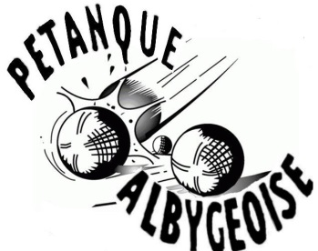 Alby sur Chéran le 25 juillet 2023
Hervé GARCIAZ
2780 B, Route du Chéran
74150 MARIGNY SAINT MARCEL
hervegarciaz1@free.fr Tel : 06 14 34 53 91

Pétanque Albygeoise
Le trentième Régional encore une belle compétition organisée par la Pétanque Albygeoise
Après une journée Open CDC le 25 juin et le premier National en doublette féminin les 8 et 9 Juillet, le 14 la Pétanque Albygeoise a organisé la trentième édition de son régional. Toutes ces manifestations ont été délocalisées sur le magnifique site de la pétanque de Saint-Félix et ceci dû aux futurs travaux d’aménagement du quartier de la combe à Alby et en attendant la réalisation de nouveaux terrains.
Lors de la prise parole du président Hervé GARCIAZ pour son mot de bienvenue il passa la parole à Michel MIEGE qui rappelait que c’était la trentième édition, date qui n’a jamais changée et qu’elle avait été conseillée par Gaston DURET récemment décédé, puis une minute de silence a été respectée et terminée sous un tonnerre d’applaudissement.
En plus de ses 135 triplettes, la Pétanque Albygeoise est fier d’un plateau de très haut niveau avec entre autre la participation de Kévin MALBEC, Romain FOURNIE, Stéphane ROBINEAU, Jordan SCHOLL, Michel HATCHADOURIAN, Kévin PRUDHOMME, Joseph SAUVAGEAUT, Georges FELTIN, Maïki MOLINAS et son père Mamour associé au local Jean-Claude DAVID.
Les ½ finales voyaient les victoires de Kévin MALBEC contre la belle équipe de Magland composée de Jérôme PERRET, Jean-Jacques TARDY et Jonathan MARLIER d’une part et d’autre part de Joseph SAUVAGEAUT contre Roger GUERDNER, Michel et Johan BERGER.
Pour la finale l’équipe de Kévin MALBEC, Romain FOURNIE associé au joueur Stéphane CHAUVIN licencié à la Pétanque Albygeoise affrontait Kévin PRUDHOMME, Joseph SAUVAGEAUT, Georges FELTIN.
La victoire revenait à Kévin MALBEC, Romain FOURNIE et Stéphane CHAUVIN pour qui ce grand moment restera gravé à jamais.
Lors du protocole final animé de main de maître par Franck POLO, le Président Hervé GARCIAZ remerciait les communes d’Alby sur Chéran et de Saint-Félix, le conseil départemental 74, délégué, arbitres, table de marque, joueurs. Le dernier mot a été pour les sponsors et bien sûr pour les nombreux bénévoles qui ont travaillé sans compter durant ces trois manifestations d’intensité hors norme et de plus sous une chaleur accablante. Puis il toucha deux mots pour 2024 pour organiser encore des manifestations plus belles et plus hautes.

